上海海洋大学学生会举办权益树活动

2019年12月3日，上海海洋大学学生会在海星广场举办“权益树上权益果，垃圾分类靠你我”为主题的权益维护活动，本次活动通过“全心权益听你说”环节积极引导学生有序参与学校民主治理，树立主人翁意识。本次活动共收集学生诉求116条，覆盖范围有教务管理、校园文化、后勤服务等方面。
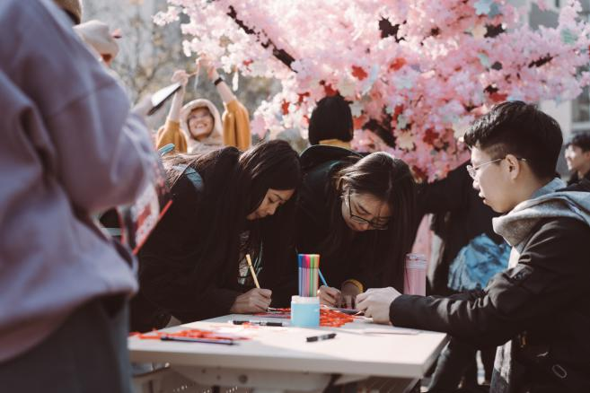
垃圾分类是新时尚，为积极推进垃圾分类意识全民普及，培养垃圾分类的好习惯，特此开展“垃圾分类大挑战”环节，本环节共吸引了134名学生参与，通过把贴有不同垃圾名称的小球投入对应分类垃圾桶的游戏形式，提高学生垃圾分类意识，普及垃圾分类理念。
“权益树上权益果”问答环节共有129名学生参与，问题覆盖有后勤服务、校园安全、校园设施建设等方面，通过征集与问答形式，强化学生权益意识。
学生会组织是学生自我服务、自我管理、自我教育、自我监督的主体组织，学生会权益部通过线上“青年之声”栏目共收集反馈学生诉求68条，走访各职能部门对接沟通60余次，组织学生参加物业考评会、座谈会、第三方工作报告会6场，在维护学生权益，引导学生有序治理方面积极贡献。

(供稿：校团委)

